江门市百名博（硕）士引育工程拟招聘人选名单
（按姓名笔划排序）
序号 | 姓名 | 出生时间（岁） | 籍贯 | 政治面貌 | 学位 | 毕业院校及专业
1 | 王 赛 | 1989.03  （28岁） | 江苏盐城 | 共青团员 | 博士 | 南京航空航天大学  材料物理与化学
2 | 方嘉声 | 1988.12  （29岁） | 广东中山 | 中共党员 | 博士 | 东南大学  化学工程与技术
3 | 申方成 | 1993.03  （24岁） | 安徽阜阳 | 中共党员 | 博士 | 华中科技大学  光学工程
4 | 乔纳纳 | 1986.12  （31岁） | 山西稷山 | 中共党员 | 博士 | 华中科技大学  行政管理
5 | 刘 斐 | 1989.01  （29岁） | 江西兴国 | 无党派 | 博士 | 华中科技大学  水利水电工程
6 | 刘兴龙 | 1988.11  （29岁） | 湖北宜昌 | 中共党员 | 博士 | 华中科技大学  水利水电工程
7 | 孙 飞 | 1989.02  （28岁） | 山东烟台 | 中共党员 | 博士 | 武汉大学  统计学
8 | 孙 骞 | 1990.01  （28岁） | 湖北武汉 | 中共党员 | 博士 | 武汉理工大学  技术经济及管理
9 | 杜 露 | 1987.02  （30岁） | 湖北汉川 | 中共党员 | 博士 | 武汉理工大学  环境科学与工程
序号 | 姓名 | 出生时间（岁） | 籍贯 | 政治面貌 | 学位 | 毕业院校及专业
10 | 巫国云 | 1987.07  （30岁） | 广东兴宁 | 无党派 | 博士 | 华中科技大学  高等教育学
11 | 李传刚 | 1991.02  （26岁） | 山东莱芜 | 中共党员 | 博士 | 华北电力大学  可再生能源与清洁能源
12 | 李鹏飞 | 1990.10  （27岁） | 江西瑞金 | 中共党员 | 博士 | 广州中医药大学  中医骨伤科学
13 | 李静静 | 1988.10  （29岁） | 河南淇县 | 中共党员 | 博士 | 武汉大学  材料物理与化学
14 | 邸浩然 | 1990.09  （27岁） | 河北唐县 | 中共党员 | 博士 | 华中科技大学  粒子物理与原子核物理
15 | 沃 翔 | 1990.05  （27岁） | 江苏泗洪 | 中共党员 | 博士 | 南京大学  分析化学
16 | 张凯文 | 1990.10  （27岁） | 山西阳城 | 共青团员 | 博士 | 南京大学  凝聚态物理
17 | 陈 伟 | 1990.10  （27岁） | 广东信宜 | 中共党员 | 博士 | 北京大学  化学
18 | 陈楷鑫 | 1989.05  （28岁） | 广东潮安 | 中共党员 | 博士 | 复旦大学  国际关系
序号 | 姓名 | 出生时间（岁） | 籍贯 | 政治面貌 | 学位 | 毕业院校及专业
19 | 范孟娟 | 1986.11  （31岁） | 河南汝州 | 中共党员 | 博士 | 华中科技大学  传播学
20 | 罗元政 | 1987.01  （31岁） | 湖北荆州 | 中共党员 | 博士 | 华中科技大学  微电子与固体电子学
21 | 罗 云 | 1984.12  （33岁） | 湖南衡阳 | 无党派 | 博士 | 武汉大学  国际关系
22 | 周 纲 | 1988.03  （29岁） | 甘肃陇南 | 中共党员 | 博士 | 南京大学  生物学
23 | 周洪宇 | 1985.12  （32岁） | 湖南岳阳 | 无党派 | 博士 | 武汉理工大学  材料科学与工程
24 | 胡 祺 | 1989.07  （28岁） | 河南驻马店 | 无党派 | 博士 | 华中科技大学  电力电子与电力传动
25 | 胡晓霞 | 1990.12  （27岁） | 湖南双峰 | 中共党员 | 博士 | 武汉大学  分析化学
26 | 钟志强 | 1991.08  （26岁） | 河南南阳 | 共青团员 | 博士 | 华中科技大学  光学
27 | 夏 明 | 1984.01  （34岁） | 湖南攸县 | 中共党员 | 博士 | 南开大学  产业经济学
28 | 黄国轩 | 1990.07  （27岁） | 广西博白 | 中共党员 | 博士 | 华中科技大学  管理科学与工程
序号 | 姓名 | 出生时间（岁） | 籍贯 | 政治面貌 | 学位 | 毕业院校及专业
29 | 曹德文 | 1989.08  （28岁） | 湖南永兴 | 中共党员 | 博士 | 南京大学  粒子物理与原子核物理
30 | 喻记新 | 1990.04  （27岁） | 湖北黄冈 | 中共党员 | 博士 | 中国科学院大学  水生生物学
31 | 雷 鸣 | 1987.04  （30岁） | 贵州普定 | 中共党员 | 博士 | 华南理工大学  化学工程
32 | 廖传松 | 1991.02  （26岁） | 江西崇义 | 中共党员 | 博士 | 中国科学院大学  水生生物学
33 | 王建华 | 1991.11  （26岁） | 江西乐平 | 共青团员 | 硕士 | 华南师范大学  旅游管理
34 | 方博宇 | 1994.07  （23岁） | 湖北武汉 | 共青团员 | 硕士 | 爱尔兰利默里克大学  国际创业管理
35 | 付英男 | 1990.11  （27岁） | 辽宁盘锦 | 中共党员 | 硕士 | 浙江大学  港口、海岸及近海工程
36 | 冯康南 | 1993.09  （24岁） | 湖北保康 | 中共党员 | 硕士 | 华中科技大学  马克思主义中国化研究
37 | 吕嘉欣 | 1992.09  （25岁） | 广东佛山 | 共青团员 | 硕士 | 山东大学  金融学
38 | 乔绪衡 | 1992.03  （25岁） | 江苏徐州 | 中共党员 | 硕士 | 华中科技大学  法律
序号 | 姓名 | 出生时间（岁） | 籍贯 | 政治面貌 | 学位 | 毕业院校及专业
39 | 庄家豪 | 1993.06  （24岁） | 广东江门 | 共青团员 | 硕士 | 华南师范大学  金融
40 | 李若峤 | 1992.06  （25岁） | 安徽池州 | 共青团员 | 硕士 | 北京大学  社会学
41 | 吴 君 | 1993.07  （24岁） | 湖南花垣 | 中共预备党员 | 硕士 | 华中科技大学  传播学
42 | 张 扬 | 1989.12  （28岁） | 河南南阳 | 中共党员 | 硕士 | 复旦大学  基础医学
43 | 张 睿 | 1994.03  （23岁） | 安徽合肥 | 共青团员 | 硕士 | 中山大学  材料工程
44 | 罗紫嫣 | 1993.10  （24岁） | 广东兴宁 | 中共党员 | 硕士 | 南京大学  汉语国际教育
45 | 胡 辉 | 1990.06  （27岁） | 湖北仙桃 | 共青团员 | 硕士 | 华中科技大学  法律
46 | 贾雄文 | 1990.09  （27岁） | 辽宁本溪 | 中共党员 | 硕士 | 西南交通大学  交通运输工程
47 | 高笠钦 | 1992.11  （25岁） | 湖北枝江 | 共青团员 | 硕士 | 华中科技大学  社会工作
48 | 龚 勋 | 1991.06  （26岁） | 湖南祁阳 | 共青团员 | 硕士 | 哈尔滨工程大学  船舶与海洋工程
序号 | 姓名 | 出生时间（岁） | 籍贯 | 政治面貌 | 学位 | 毕业院校及专业
49 | 蒋小明 | 1990.08  （27岁） | 湖南耒阳 | 中共党员 | 硕士 | 浙江大学  建筑与土木工程
50 | 程 丁 | 1990.04  （27岁） | 山西交城 | 共青团员 | 硕士 | 暨南大学  环境工程
51 | 谭浩伟 | 1993.10  （24岁） | 湖南涟源 | 中共预备党员 | 硕士 | 华中科技大学  生物医学工程

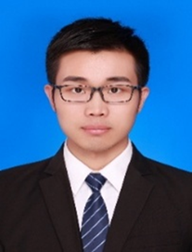  1、王 赛 | 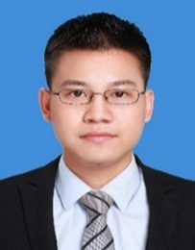  2、方嘉声 | 3、申方成 | 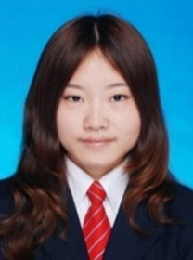  4、乔纳纳 | 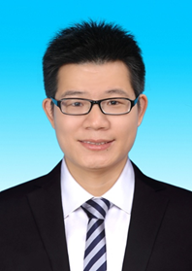  5、刘 斐
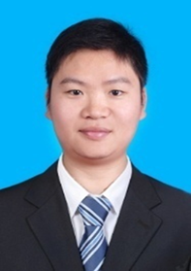  6、刘兴龙 | 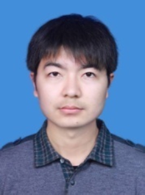  7、孙 飞 | 8、孙 骞 | 9、杜 露 | 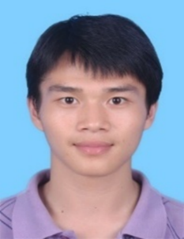  10、巫国云
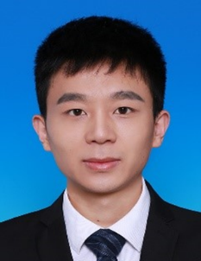  11、李传刚 | 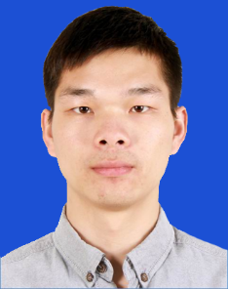  12、李鹏飞 | 13、李静静 | 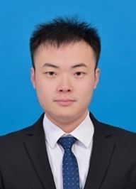  14、邸浩然 | 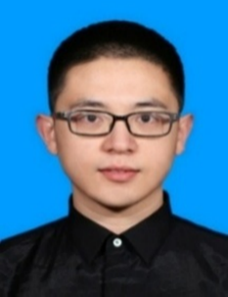  15、沃 翔
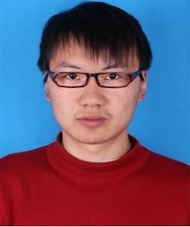  16、张凯文 | 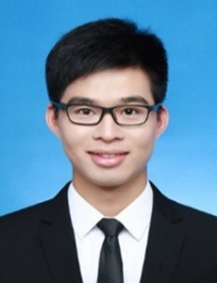  17、陈 伟 | 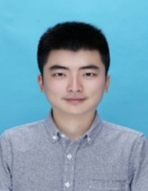  18、陈楷鑫 | 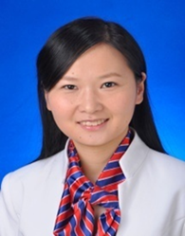  19、范孟娟 | 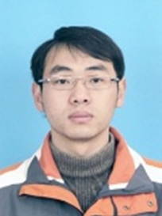  20、罗元政
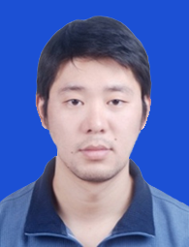  21、罗 云 | 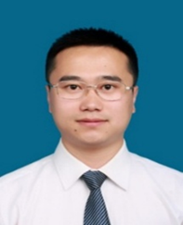  22、周 纲 | 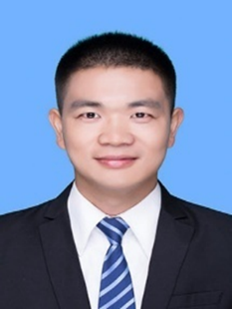  23、周洪宇 | 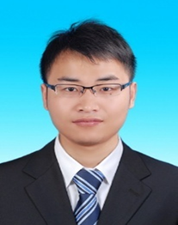  24、胡 祺 | 25、胡晓霞
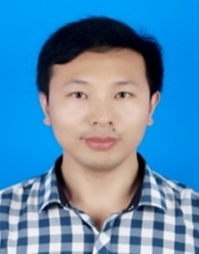  26、钟志强 | 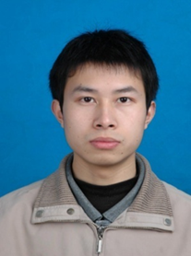  27、夏 明 | 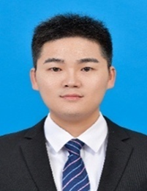  28、黄国轩 | 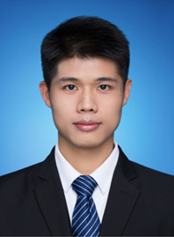  29、曹德文 | 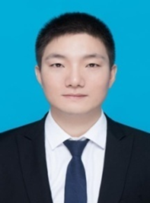  30、喻记新
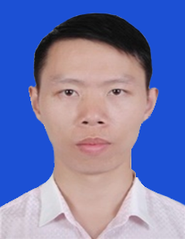  31、雷 鸣 | 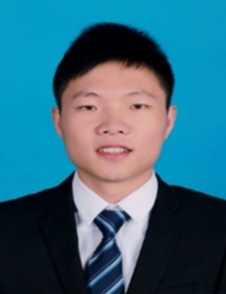  32、廖传松 | 33、王建华 | 34、方博宇 | 35、付英男
36、冯康南 | 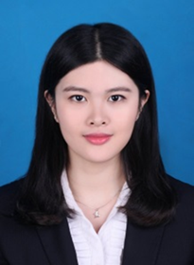  37、吕嘉欣 | 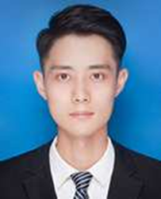  38、乔绪衡 | 39、庄家豪 | 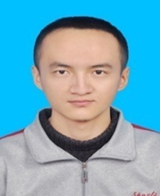  40、李若峤
41、吴 君 | 42、张 扬 | 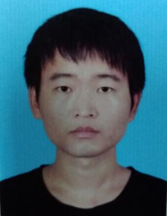  43、张 睿 | 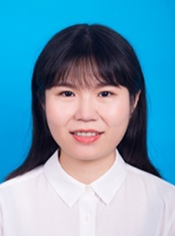  44、罗紫嫣 | 45、胡 辉
46、贾雄文 | 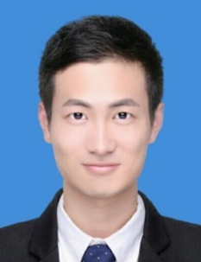  47、高笠钦 | 48、龚 勋 | 49、蒋小明 | 50、程 丁
51、谭浩伟

